***08 gennaio 2019***

***83° Compleanno di Sr. Giuliana Bergese***

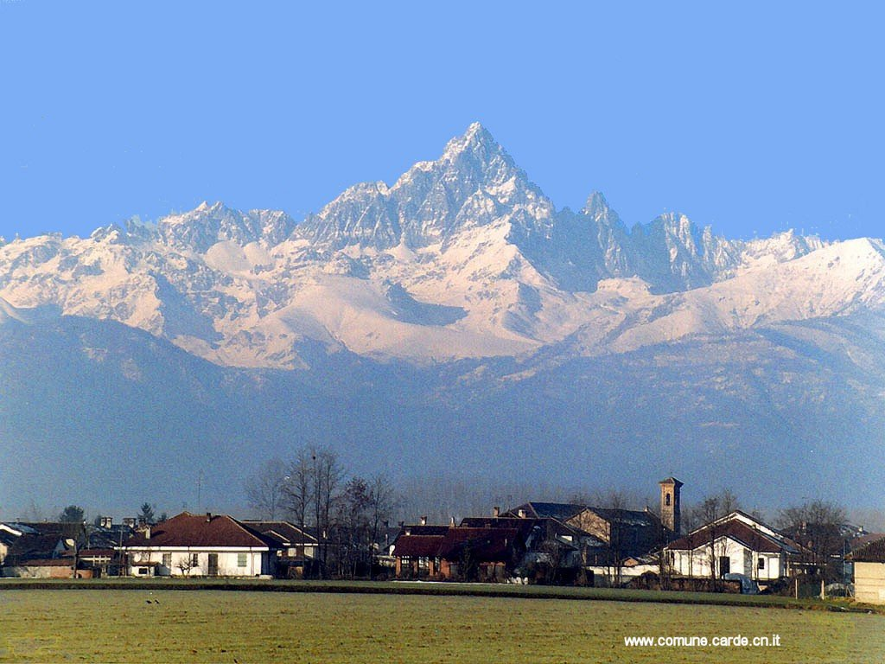

***A Sr. Giuliana con gioia, stima, gratitudine, cordialità***

***Monviso nel mattino ai Dalmazzi***

***Monviso, te ai Dalmazzi nel mattino***

***uomo ammira: colora il sole in rosa***

***tua vetta, che bianca sembra a sposa***

***e guarda il ciel, cantando inno divino;***

***gustar gli pare il suono di violino,***

***che l'accompagna in musica armoniosa:***

***l'ascolta, sente in sé gioia radiosa,***

***pace assapora simile a un bambino.***

***Gli parli tu dall'alto con stupore***

***e, irradiandolo in luce per la via,***

***lieto gli sveli Dio in paradiso;***

***Monviso, ora auguriamo con amore***

***noi con te a Suor Giuliana in allegria:***

***" Buon Compleanno e in cuor … gaudio, sorriso!".***

***Aff.mi sorella Caterina e fratelli Giovanni, Giuseppe,***

***Matteo, Nicola, Andrea***



***Mondovì 08 gennaio 2019***